Муниципальное дошкольное образовательное
образовательное учреждение
«Детский сад № 61»

Конспект занятия по рисованию с детьми 6-7 лет
«Матрешка-Матрена»

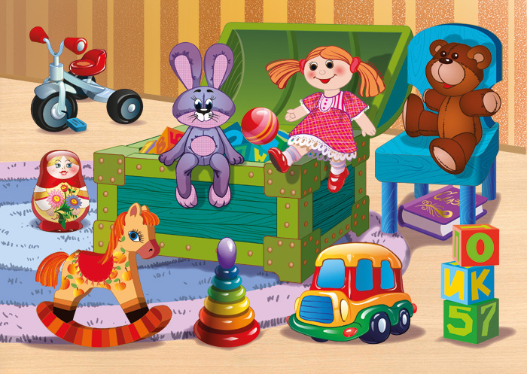
Педагог:
Голованова Е.А.

Ярославль 2014
Тема: «Матрешка-Матрена»
Цель: Познакомить с историей русской деревянной матрешки, как символом народной культуры. Учить украшать силуэт матрешки разнообразными узорами.
Задачи:
Образовательные:
- Формировать эстетические познания о народном декоративно-прикладном искусстве.
- Совершенствовать умения в украшении матрешки разнообразными узорами.
- Закреплять умение самостоятельно придумывать и изображать пейзажную композицию, обогащая работу дополнительными элементами.
Развивающие:
- Развивать художественный вкус, творческую фантазию; самостоятельность в придумывании рисунка.
- Активизировать творческое воображение.
- Совершенствовать графические умения связанные с приемами декоративной трактовки цветочного мотива.
Воспитательные:
- Воспитывать любовь к декоративно-прикладному искусству нашей Родины.
- Воспитывать уважение к труду народных мастеров.
- Формировать чувство удовлетворения от выполненной работы.
Материал: деревянные матрешки; иллюстрации и детские книги с изображением матрешек; лист бумаги формата А4 с нарисованным силуэтом матрешки (по числу детей); гуашь; акварель; черный фломастер или маркер; паралоновые палочки-печатки; ватные палочки; кисть №3, 1.
Ход занятия:
(проблемная ситуация)
Педагог: Что-то в группе изменилось,
что-то в группе приключилось.
Что не так сегодня дети?
Посмотрите, кто заметил?
(Дети осматривают группу, замечают отсутствие кукол в игровом уголке, находят матрешку на «полочке красоты)
Педагог:
Да, матрешке нашей грустно,
Оттого, что в группе пусто
Куколки ушли гулять,
Свежим воздухом дышать
А матрешка не пошла,
Знать подружек не нашла.
Педагог: Ребята, а мы сможем ей помочь? Что для этого надо сделать?
(Нужно нарисовать ей подружек матрешек)
Педагог: Посмотрите, какие красивые матрешки у меня на столе, и все они разные, одна не похожа на другую. Эта удивительная игрушка разбирается на 2 части, а внутри целое семейство сидит. Иногда в одну матрешку 60 матрешек помещается и все они похожи друг на друга.
Ростом разные подружки,
Не похожи друг на дружку.
Все они сидят друг в дружке,
А всего одна игрушка.
Последняя – самая маленькая, бывает с горошину величиной. Есть матрешки и вашего роста. Первую матрешку смастерили более 100 лет назад в старинном русском городе Сергиев Посад. Мастер сделал ее из дерева, а художник раскрасил. Так родился образ крестьянской девочки – милая деревенская Матрена, имя очень распространенное в то время. Вот и прозвали куклу – Матрешкой.
(Педагог показывает матрешку)
Я из Сергиев Посада
Встрече с вами очень рада.
Мне художниками дан
Яркий русский сарафан.
Я имею с давних пор
На переднике узор,
Знаменит платочек мой
Разноцветною каймой.
Спустя много лет мастера стали вытачивать кукол на токарных станках из разных пород дерева, преимущественно из липы. Мастерицы расписывали красками – одевали куклу в пестрые сарафаны, цветастые платки. Самым сложным было нарисовать лицо: глаза, пунцовые губы, румянец. Рисовали и приговаривали: «губки бантиком, щечки-яблочки.»
Из года в год матрешки менялись.
(педагог показывает иллюстрации)
Вот богатыри, вот молодец-удалец с балалайкой расписной.
Производством матрешек занимаются и в других городах и селах нашей страны. Они отличаются друг от друга формами и приемами росписи.
В России есть город Семенов. Оттуда и пришли эти яркие матрешки.
(Педагог сопровождает свой рассказ иллюстрациями)
Я из тихого, зеленого,
Городка Семенова.
Я в гости к вам пришла
Букет садовых, розовых, бардовых
В подарок принесла.
Дети, во что одета матрешка? (платок, кофта, сарафан)
Каким узором украшена одежда? (растительным/ цветочным)
Самое главное – это крупная цветочная роспись. Она заполняет весь центр фигурки. Алые розы, маки, незабудки, васильки, ягоды и листья собраны в разнообразные букеты.
В отличии от матрешек из Сергиев Посада – озорных, расписных, более приземистых, Семеновские матрешки более стройные, яркие, верхняя часть плавно переходит в утолщение.
(Педагог показывает матрешек Полохов-Майдан)
Мы подружки из Майдана
Можем стать звездой экрана.
Украшен наш наряд цветами
С сияющими лепестками
И ягодами разными
Спелыми и красными.
Матрешки из села Полохов-Майдан тоньше и выше семеновских и сергиевпосадских. Лицо обрамляют кудри и расписано оно только черной краской, а туловище огромными цветами. У них нет конкретных деталей: рук, платка, сарафана.
Сегодня мы рассмотрели множество матрешек сделанных руками мастеров-умельцев России и вы сможете помочь нашей матрешке найти подружек.
Перед вами лист бумаги, на котором изображен силуэт матрешки. Сегодня вы будете настоящими художниками, постарайтесь придумать и «одеть» ее в яркий наряд. Подумайте, какой будет основной цвет сарафана, какой цветочный или геометрический узор украсит его. Матрешку можно украсить любой росписью и это станет вашей авторской работой.
Сначала нужно нарисовать лицо, затем раскрасить платок, рубаху, сарафан. Далее используйте декоративные элементы (прямые и волнистые линии, точки, круги, цветы) для украшения. Для этого применяйте тонкие кисти и паралоновые и ватные палочки-печатки.
(Дети работают самостоятельно)
- У вас родились яркие и нарядные куклы Матрены - подружки нашей матрешки.
- Куда могут отправится наши матрешки?
(ответы детей)
- Я предлагаю устроить выставку-парад народного костюма.
Все работы вывешиваются на выставке и рассматриваются.
(Педагог предлагает детям назвать выставку «Русская народная игрушка», «Матрешка – символ нашей страны», «Российская матрешка»)

